Тематическое занятие в старшей группе на тему :
«Блокадный хлеб»

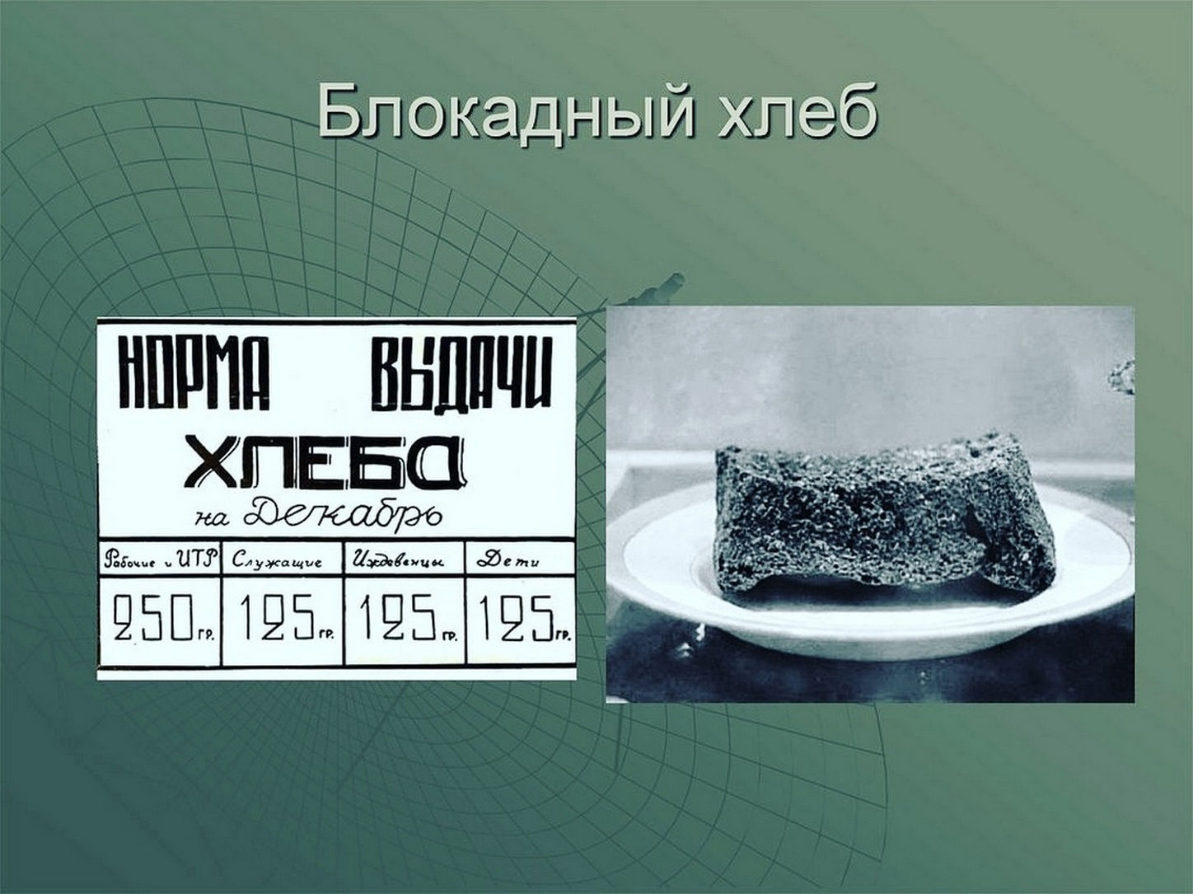

Провела воспитатель :
Гаджиахмедова Тамила
27.01.2021г.

Задачи:
Задачи:
Дать элементарные сведения о Великой Отечественной войне, её причинах и бедах, которые она принесла.
Формировать представление о блокаде, о трудностях блокадного города.
Воспитывать чувство сострадания, сопереживания людям, попавшим в беду.
Воспитывать уважение и благодарность защитникам Отечества, гордость за свой народ, любовь к Родине.
Воспитывать бережное отношение к хлебу, уважение к людям
Блокадный хлеб
Материал: слайды
2 слайд
В ночь на 22 июня 1941 года фашистская Германия без объявления войны напала на Советский Союз (так называлась раньше наша страна). И в нашей стране началась Великая Отечественная война.
3 слайд
Летом, в начале войны никто не думал, что Ленинград окажется в блокаде,(карта, на что это похоже? (круг, кольцо). Так и говорили: «Кольцо вокруг города сомкнулось». Еще это кольцо называют блокадой.
4 слайд
Очень рано грянули морозы. Наверное, никогда еще не было так холодно. Всю зиму в домах не было отопления, воды и света.Поэтому больших запасов продовольствия в городе не было. А с начала войны еды стало требоваться больше, ведь в Ленинград приходили беженцы с захваченных врагом районов. Еды не хватало. Были введены карточки.
Давайте сделаем круг, который напомнит нам кольцо блокады, а потом подойдем друг к другу поближе, обнимемся и согреем друга своим теплом
А я для вас прочту стихотворение:
Фанерой забито наше окно
В городе тихо, очень темно
Звук самолетов слышен,
Низко летят над крышей.
Тихо одними губами,
Шепчу понятное маме:
«Мама мне страшно,
Мама 125 и больше не грамма».
Свой хлеб разрезает мама
И делит его пополам.
5 слайд
Карточки - бумажные талоны на которых указывалось положенное количество продуктов, каждому человеку.
Вот такой кусочек хлеба выдавали жителю блокадного Ленинграда на целый день (показ). И все, больше ничего — только вода, за которой ходили на Неву. Из последних сил везли воду домой, ведь там ждали те, кто уже совсем не мог ходить. Город погрузился в тишину, темноту, холод и голод.
6 слайд
Блокадный хлеб был не такой, как мы едим сейчас. Его стали выпекать с примесями ячменной, овсяной, соевой муки. Добавляли даже бумагу. Чтобы не умереть с голоду люди ели овощные очистки, которые обычно выбрасывают. Научились готовить лепешки из горчицы, суп из дрожжей, котлеты из хрена. Выгребали из - под снега коренья кормовой свеклы, кочерыжки от капусты, которые остались после сбора урожая. Но скоро и это стало роскошью.
7-8-9 слайд
Как только лед окреп, по Ладожскому озеру была проложена трасса. 13 ноября 1941года по ней отправился спешно собранныйконно- транспортный батальон. Лошади не кормлены, многие еле тянут даже пустые сани. Часть повозок провалилось под лед, но первые десятки тонн муки были доставлены. Автоколонны полуторок шли по льду под постоянными бомбежками, поэтому дорогу по Ладожскому озеру сначала прозвали «Дорогой смерти».
10-11-12-13 слайд
Ленинградцы не сдавались. В окруженном городе, под обстрелом, измученные голодом и холодом, они продолжали работать и учится.
Когда сошел лед, хлеб стали перевозить на баржах. В январе 1944 года наши войска перешли в наступление. 18 января 1944 года блокада была прорвана, а 27 января Ленинград был полностью освобожден от блокады.
Многие здания в освобожденном городе были разрушены. Давайте попробуем их восстановить.
Игра «Разрезные картинки».
14-15-16-17-18 слайдГосударственный мемориальный музей обороны и блокады Ленинграда.
19 слайд «Памятник, установленный полуторке» во Всеволожске.
20 слайд «Разорванное кольцо» — мемориал, входящий в Зелёный пояс Славы, расположен на западном берегу Ладожского озера, у начала Дороги Жизни.
19 слайд «Цветок жизни» Мемориал создан в память о погибших детях блокадного Ленинграда.
20 слайд
Хлеб, не объёмное слово
Но по смыслу важнее нет.
Во главе он стоит живого
Без него не проходит обед.
Хлеб миллионы жизней
От смерти спасал ни раз.
Кровью крестьянской, потом
Он доставался для нас.
Чёрствая корочка хлеба
Символ блокады, войны.
Голод для человека
Видимый край беды.
Тянет ручонки ребёнок
Голод стоит в глазах.
Корочку хлеба дайте
Жалостно просит в слезах.
Сердце от боли сжалось
Детские слыша слова.
Возьми малыш, что осталось
Крошки со стола.
Жадным движением ручек
Крошки отправлены в рот.
Словно лесную малину
Он с наслаждением жуёт. (Валерий Куроленко)
Воспитатель:
На том месте, где было прорвано кольцо блокады, сейчас установлен памятник, который называется «Разорванное кольцо». За мужество и героизмгород Ленинград получил звание «Города- героя». Подвиг ленинградцев мы никогда не забудем. На Пискаревском кладбище, где захоронены тысячи ленинградцев, погибших в годы блокады возвышается скорбная фигура Матери — родины.
Ребята, мы с вами сегодня узнали много нового. Мне бы хотелось, чтобы вы сейчас нарисовали, то что вам больше всего запомнилось. Мы создадим альбом из ваших рисунков.
Дети садятся рисовать под музыку «Алые закаты» Дмитриев В. К …Была война, была блокада…

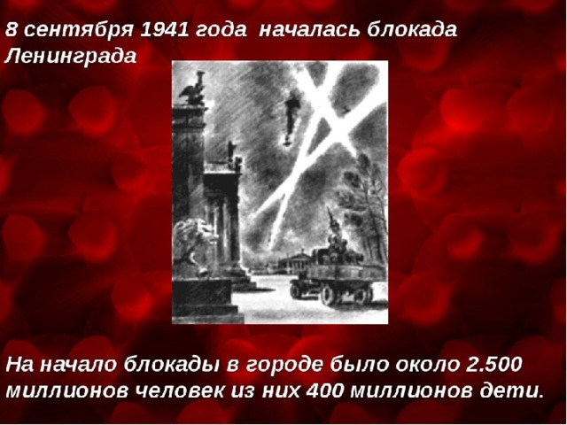
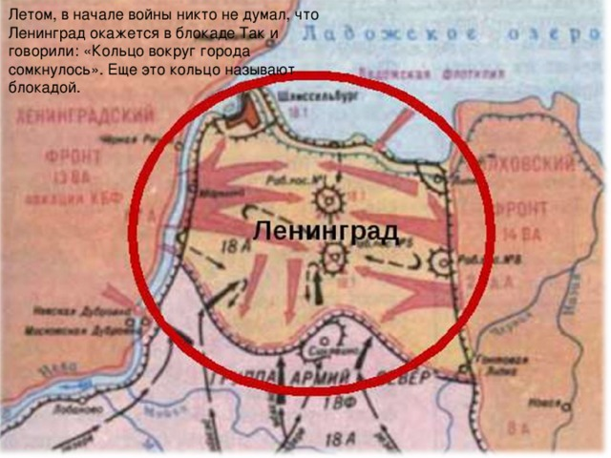
Летом, в начале войны никто не думал, что Ленинград окажется в блокаде Так и говорили: «Кольцо вокруг города сомкнулось». Еще это кольцо называют блокадой.
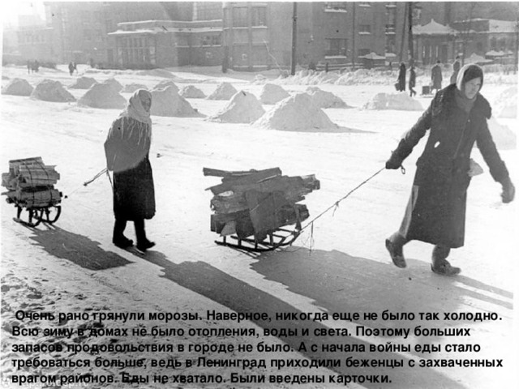
Очень рано грянули морозы. Наверное, никогда еще не было так холодно. Всю зиму в домах не было отопления, воды и света. Поэтому больших запасов продовольствия в городе не было. А с начала войны еды стало требоваться больше, ведь в Ленинград приходили беженцы с захваченных врагом районов. Еды не хватало. Были введены карточки.
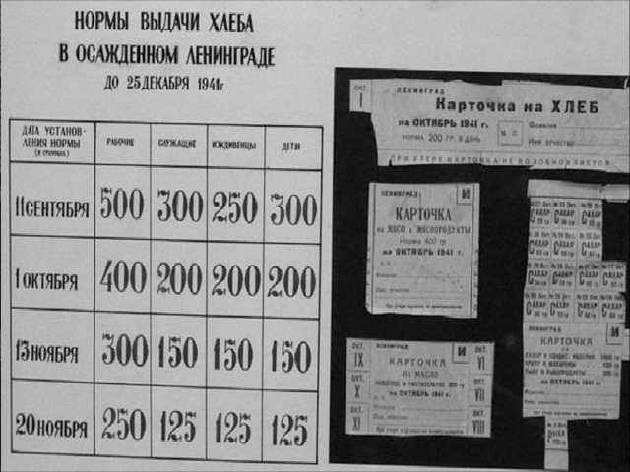
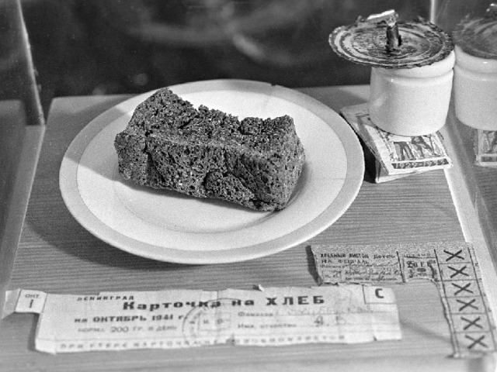
Блокадный хлеб
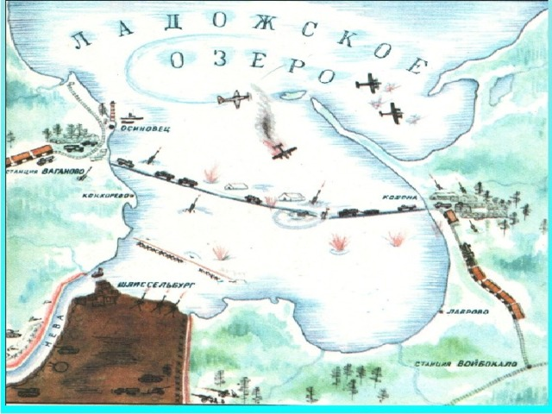
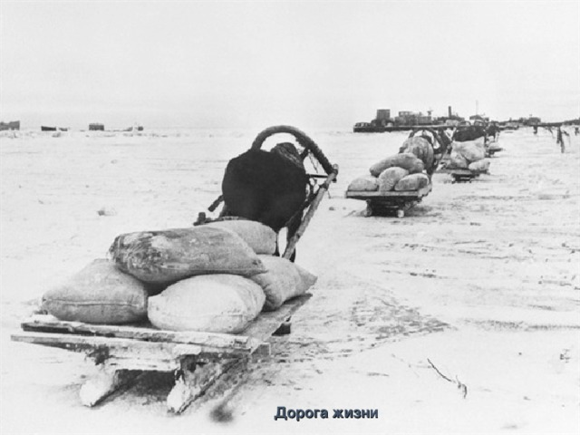
Дорога жизни
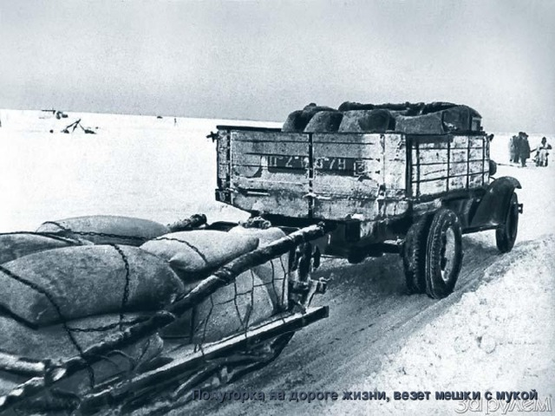
Полуторка на дороге жизни, везет мешки с мукой
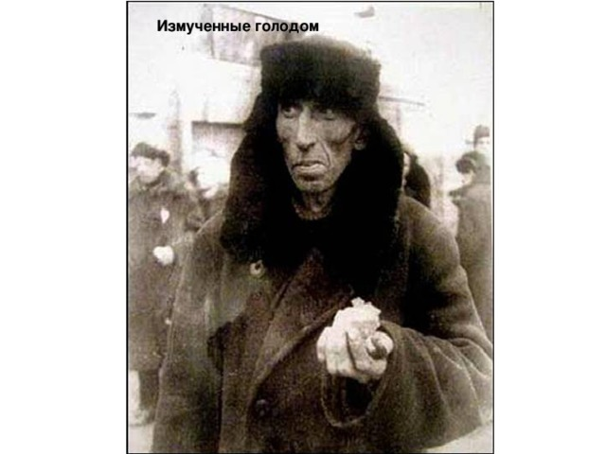
Измученные голодом
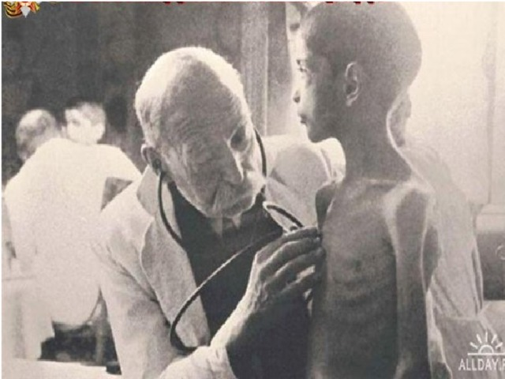
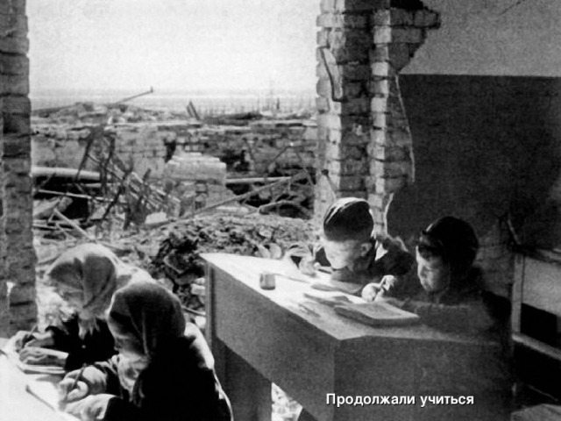
Продолжали учиться
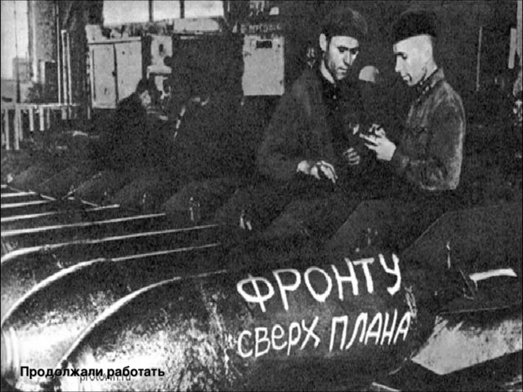
Продолжали работать
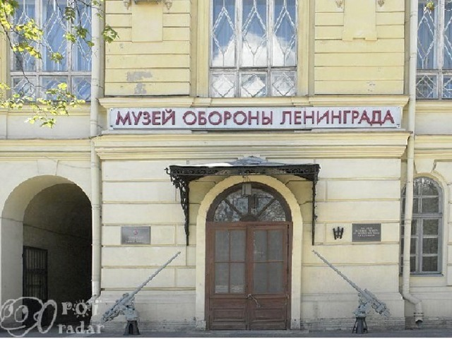
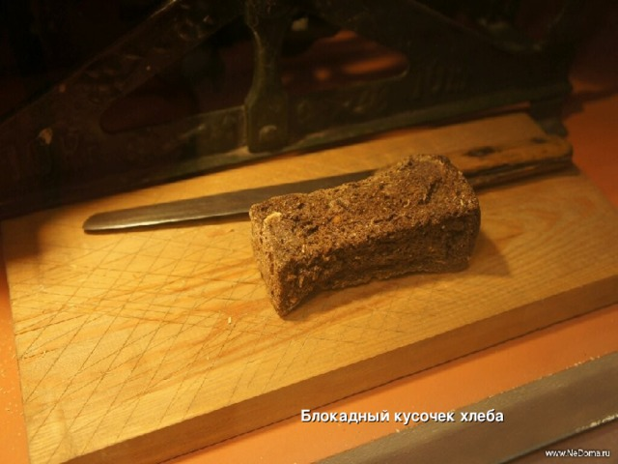
Блокадный кусочек хлеба
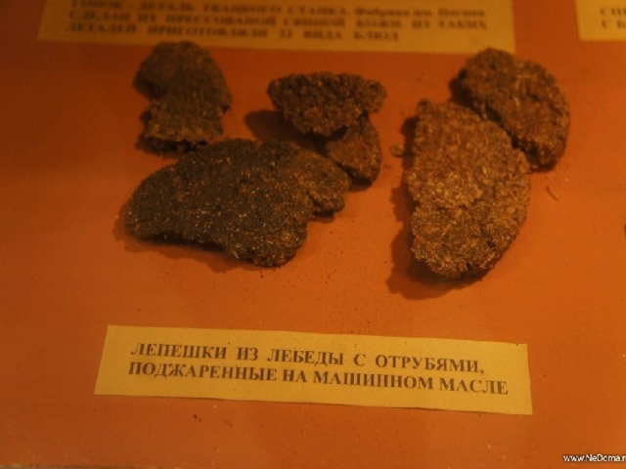
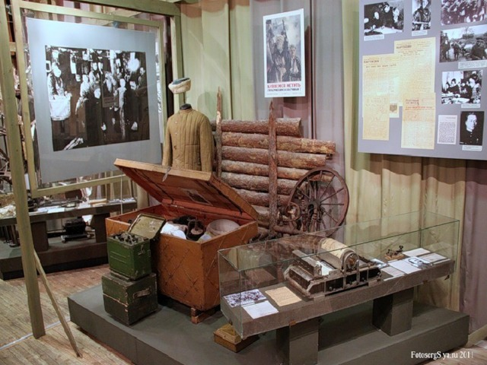
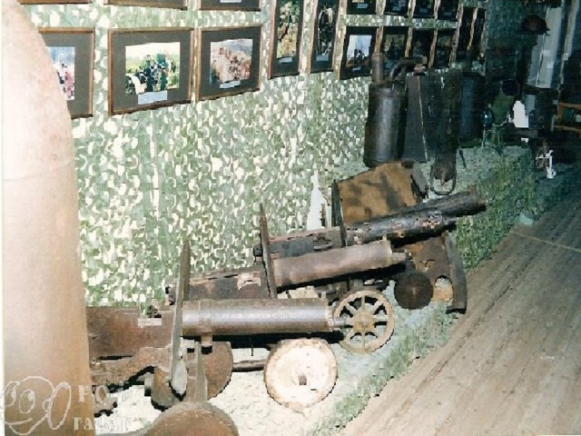
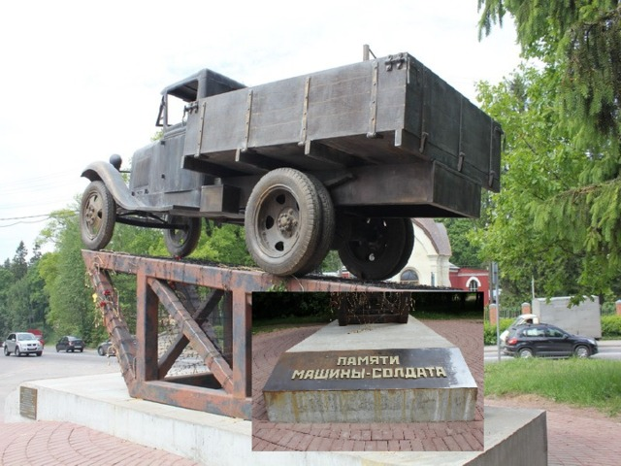
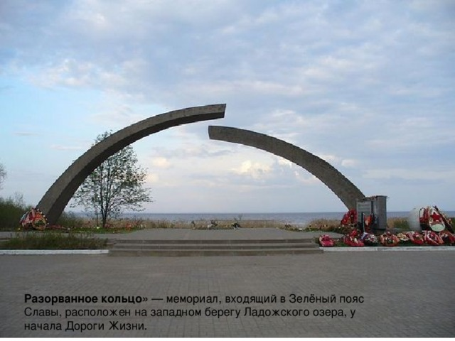
Разорванное кольцо» — мемориал, входящий в Зелёный пояс Славы, расположен на западном берегу Ладожского озера, у начала Дороги Жизни.
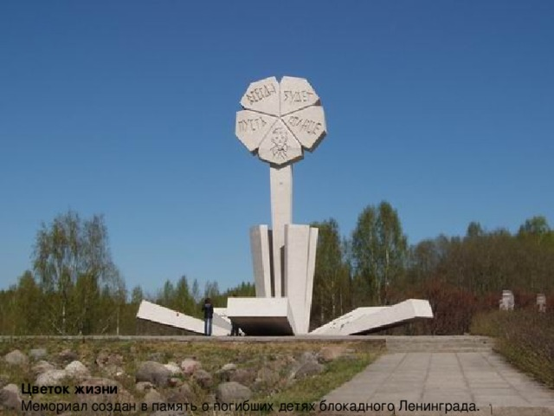
Цветок жизни Мемориал создан в память о погибших детях блокадного Ленинграда.
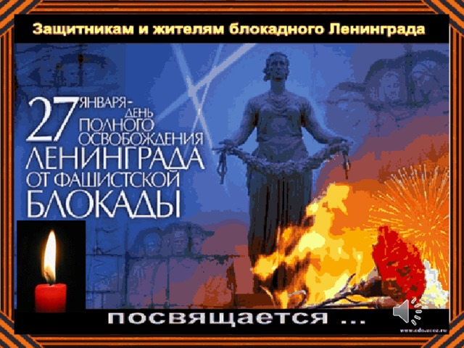
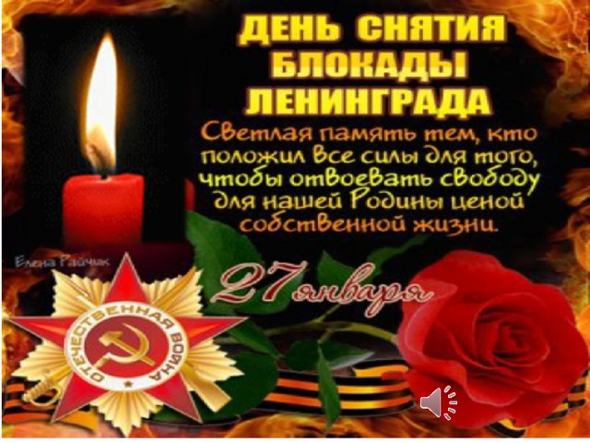
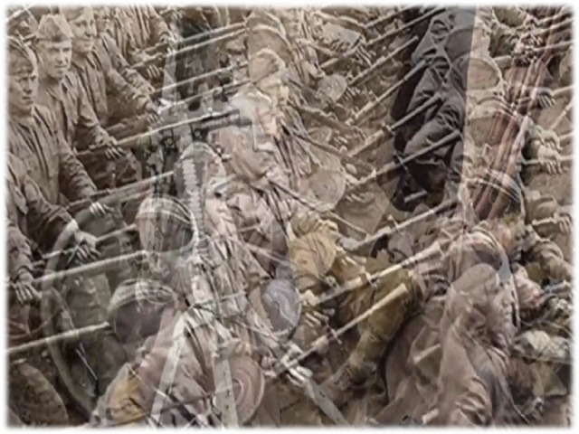
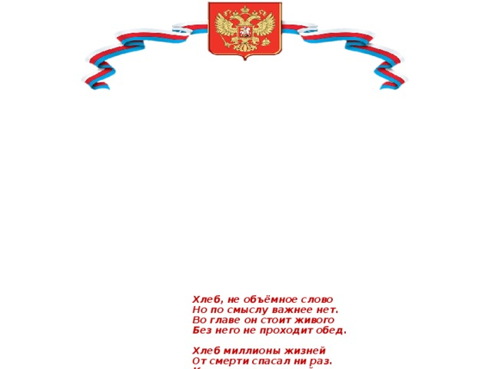
Хлеб, не объёмное слово Но по смыслу важнее нет. Во главе он стоит живого Без него не проходит обед. Хлеб миллионы жизней От смерти спасал ни раз. Кровью крестьянской, потом Он доставался для нас. Чёрствая корочка хлеба Символ блокады, войны. Голод для человека Видимый край беды. Тянет ручонки ребёнок Голод стоит в глазах. Корочку хлеба дайте Жалостно просит в слезах. Сердце от боли сжалось Детские слыша слова. Возьми малыш, что осталось Крошки со стола. Жадным движением ручек Крошки отправлены в рот.
Словно лесную малину Он с наслаждением жуёт. Валерий Куроленко

